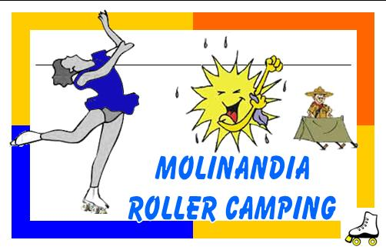

STAGE DI PATTINAGGIO ARTISTICO
all’interno del Progetto “ Sport-Vacanza”
Organizzato dalla Nuova Polisportiva Molinese con l’autorizzazione della FIHP ed il Patrocinio del Comune di San Giuliano Terme
Molina, 28 luglio- 03 agosto 2013
SCHEDA ISCRIZIONE
inviare compilata all’indirizzo nuovapm@virgilio.it (una per atleta)

Cognome___ _________Nome____________________

Data di nascita___________________

Residente a _______ Prov. _______________  In Via _______________________________ num._____  e-mail __________ |  | Tel.______________
Categoria 2013 ____________

Società_di appartenenza ___________________Allenatore_____________
Indicare con una x la specialità: Libero _____  Obbligatori _______  

I GRUPPI SARANNO SUDDIVISI IN BASE AL PROGRAMMA CHE VERRA’ SVOLTO ALL’INTERNO DEGLI STESSI.
I PARTECIPANTI DEVONO BARRARE CON UNA X IL GRUPPO AL QUALE VOGLIONO APPARTENERE. (UNO SOLO FRA I SEGUENTI)
IN CASO IL NUMERO DEI PARTECIPANTI AD UN SINGOLO GRUPPO SIA TROPPO ELEVATO, VERRANNO SUDDIVISI IN PIU’ GRUPPI DELLA STESSA VALENZA TECNICA: AD ES. A1, A2, A3…..B1,B2, B3, ecc……

- IMPOSTAZIONE DI BASE SALTI DA UN GIRO, IMPOSTAZIONE DELL’AXEL, TROTTOLE VERTICALI ED ABBASSATE;
- AXEL, DOPPIO TOELOOP E DOPPIO SALCHOW, IMPOSTAZIONE DOPPIO LUTZ E DOPPIO FLIP, TROTTOLE ABBASSATE ED IMPOSTAZIONE TROTTOLE AD ANGELO;
- TUTTI I DOPPI SINGOLI ED IN CATENA, IMPOSTAZIONE DOPPIO AXEL, TROTTOLE AD ANGELO E COMBINAZIONI, ESERCIZI PROPEDEUTICI PER TROTTOLE AD ALTO LIVELLO;
- IMPOSTAZIONE DOPPIO AXEL E TRIPLI, TROTTOLE AD ALTO LIVELLO E COMBINAZIONI;
- PERFEZIONAMENTO DOPPIO AXEL E TRIPLI GIA’ ESEGUITI CON SUFFICIENTE PADRONANZA,SINGOLI ED IN CATENA, TROTTOLE AD ALTO LIVELLO E COMBINAZIONI.

un evento SKATE POWER
info-line: 051-6272148 335-8244308 info@rollergp.org
un evento SKATE POWER
info-line: 051-6272148 335-8244308 info@rollergp.org
un evento SKATE POWER
info-line: 051-6272148 335-8244308 info@rollergp.org
un evento SKATE POWER
info-line: 051-6272148 335-8244308 info@rollergp.org

PER CONIUGARE ALLENAMENTO E DIVERTIMENTO
ALL’INTERNO DI UN CAMPEGGIO PIENO DI DIVERTIMENTI
info-line: 338 7063220 348 5111126 info: nuovapm@virgilio.it

